МАДОУ "Байкаловский детский сад №1 "Теремок"

**Методическая разработка занятия**

**Интегрированное занятие с детьми раннего возраста**

**"В гостях у Мишки"**

Подготовила Скоморохова Т.М.,

воспитатель группы раннего возраста**.**

**с. Байкалово, 2025 г.**

В данной методической разработке представлено занятие для детей раннего возраста "В гостях у Мишки". Занятие направлено на установление с детьми эмоционально положительный контакта и вызвать интерес к совместной деятельности с взрослым, с помощью игровых приемов.

Представленные материалы могут быть рекомендованы педагогам ДОУ, студентам педагогических факультетов ВУЗов и др.

**Содержание**

1. Введение...........................................................................................4

2. Основная часть..................................................................................6

3. Заключение......................................................................................11

4. Список использованных источников.............................................12

5. Приложения.....................................................................................13

**Введение.**

Современное образование диктует свои правила и его уже трудно представить без новых технологий. Информатизация и обновление системы образования предъявляет новые требования к педагогу и его профессиональной компетентности. Это особенно актуально в условиях введения ФОП ДО. «Современные технологии призваны в настоящий момент стать не дополнительным «довеском» в обучении и воспитании, а неотъемлемой частью целостного образовательного процесса, значительно повышающей его качество» (Из «Концепции долгосрочного социально-экономического развития РФ»).

Одним из важных условий обновления является использование современных технологий. Использование логоритмических**,** речевых и музыкальных игрыкак методов обучения позволяет педагогу решить множество задач и достигнуть наилучшего результата в освоении образовательных областей у детей. Объединение методов позволяет задействовать различные каналы восприятия, подобрать и адаптировать материал с учетом особенностей воспитанников, плавно интегрировать образовательные области, для всестороннего охвата той или иной темы.

Реализуя задачи в рамках образовательной программы дошкольного образования «От рождения до школы» для детей раннего возраста, а также учитывая задачи программного содержания образовательных областей «Познавательное развитие», «Речевое развитие», «Художественно эстетическое развитие», «Физическое развитие», «Социально коммуникативное развитие» и возрастные особенности детей, была выбрана форма проведения игры-занятия: интегрированное занятие. Реализация содержания интегрированного занятия осуществлялась в следующих видах детской деятельности: коммуникативная, игровая, двигательная, познавательно-исследовательская, изобразительная, музыкальная, восприятие фольклора. Все задачи реализуются через игровые ситуации, объединённые единым сюжетом. Были подобраны такие дидактические игры, которые помогут эмоционально настроить детей на изучение нового и закрепление уже изученного материала.

Реализуемые направления развития ребенка:  
 · Социальное направление: ребенок выделяет себя из окружающей действительности, формирует представления о себе и своем «Я»; · Физическое направление: воспитание таких физических качеств, как зрительно-двигательная координация движений, последовательное развитие двигательных навыков и умений, соблюдение правил подвижной игры; · Познавательное направление: дидактические, логоритмические, речевые и музыкальные игры, которые способствуют активизации и совершенствованию ориентировочной деятельности, развитию восприятия (зрительного, слухового, тактильно-двигательного) и предметно-игровых действий;

· Художественное направление: музыкально-ритмическая деятельность, основная цель которых – получение ребенком эстетического удовольствия.

**Интегрированное занятие с детьми раннего возраста**

**"В гостях у Мишки"**

**Цель занятия**: установить с детьми эмоционально положительный контакт и вызвать интерес к совместной деятельности с взрослым, с помощью игровых приемов.

**Задачи:**

***Образовательная:***

*Образовательная:*

* Научить целенаправленным действиям с предметами и взаимодействию в социуме, подражать новым действиям в игре;
* Закрепить с детьми знания о частях тела (нос, уши, глаза и т.д);
* Учить основным приемам лепки.

***Развивающая:***

* Развивать мелкую моторику и тактильные ощущения.
* Развивать активную речь, способность понимать текст и выполнять соответствующие движения по образцу;

***Воспитывающая:***

* Воспитывать доброе и бережное отношение к игрушкам, эмоциональную отзывчивость к окружающим и между детьми.

**Образовательные области:** социально-коммуникативное развитие, речевое развитие, познавательное развитие, физическое развитие.

**Словарная работа:** медведь, лес, колючий, шишки, красный.

**Предварительная работа:** Разучивание п/и «Мишка косолапый», д/и «Собери шишки».

**Оборудование:** Медведь(мягкая игрушка), шишка, мячики массажные, корзинка, разрезные изображения яблок, состоящее из 2-х частей, погремушки, пластилин красного цвета, дощечки для пластилина, музыкальное сопровождение.

**Ход занятия:**

*Вводная часть.*

Педагог : Дети, посмотрите, к нам сегодня пришли гости. Они будут смотреть, как вы умеете играть, веселиться; какие вы все красивые, хорошие. Давайте с ними поздороваемся!

А вы любите ходить в гости? Мы с вами сегодня тоже пойдем в гости.  
 ***1.Комплексная игра:***  
 По ровненькой дорожке шагают наши ножки,  
 Вот так, вот так.(марш под музыку)  
 По ровненькой дорожке бегут наши ножки,  
 Топ-топ-топ, топ-топ-топ. (бег под музыку)  
 А теперь по камешкам прыг-скок, прыг-скок! (прыжки на двух ногах) По ровненькой дорожке шагают наши ножки,  
 Вот так, вот так.(марш под музыку).

А теперь стоп! Вот мы и пришли!!  
 ***Основная часть.***

***2.Речевая игра:***

На полянке за кустом увидала чей-то дом.  
 В доме мишка живет, он ребят к себе зовет.

Педагог: Мы пришли в гости к медвежонку, его зовут Мишутка. Что нужно сделать при встрече? Поздороваться! Давайте поздороваемся с Мишуткой. Какой он мягкий, приятный на ощупь!

-Здравствуй, Мишутка, я Татьяна Михайловна! ( дети здороваются с медведем, произносят своё имя «Здравствуй, Мишутка, я –........» и т.д. ). - Посмотрите, у медведя есть глазки? А у вас есть глазки? У медведя есть носик? А у вас где носик? У медведя есть ушки? А у вас где ушки?(и т.д.) ( дети показывают части тела ).

Мишутка хочет играть, поиграем с ним?

***3.Логоритмическая игра*** *«Мишка косолапый» (под музыку)****.*** Мишка косолапый по лесу идет.

Шишки собирает, песенки поет.

Шишка отскочила прямо мишке в лоб.

Мишка рассердился и ногою- топ! (дети выполняют движения в соответствии с текстом).

***4. Дидактическая игра «Половинки».***  
 Дети собирают яблоки из двух половинок.

Педагог: Вот какие яблоки мы собрали для Мишутки!! Они вкусные, сладкие! Мишутка доволен!!

Педагог*:* Молодцы ребята все грибочки собрали Мишутке в корзину. Смотрите, что у меня есть. (Дети смотрят в корзину) Это – мячики. Ребятки, а на что мячики похожи? (ответы детей). На шишки похожи??? (показываю детям шишку, сравниваем) Потрогайте их, тоже твёрдые и колючие. (.....потрогай колючий мячик?). Давайте поиграем с мячиками?

***5. Игра с массажными мячиками:***

Здравствуй мячик интересный

(перекладываем мячик с одной руки в другую)

Для ребяток ты полезный

Мы с тобой хотим поиграть,

(катаем мячик между ладоней)

Свои ручки развивать.

Мы сожмем тебя немножко

(сжимаем мячик в руках)

И тихонько разожмем

А потом тебя подбросим, (подбрасываем и ловим мячик)

И тихонечко потрем.

Педагог: Посмотрите, Мишутка принес нам погремушки.

Погремушки не простые, все забавные такие.

То гремят, то молчат, деток слушать хотят.

***6.Комплексная игра «Погремушечка».***  
(Дети выполняют движения в соответствии с текстом).

Погреми, погреми, погремушечка.  
Погреми, погреми, моя душечка.  
Помолчи, помолчи, погремушечка.  
Помолчи, помолчи, моя душечка.  
Звонче-звонче греми ,погремушечка.  
Звонче-звонче греми , моя душечка.  
Нет у нас, нет у нас погремушечки.  
Нет у нас, нет у нас моей душечки.  
Вот она , вот она погремушечка.  
Вот она, вот она моя душечка.  
Помолчи, помолчи, погремушечка.  
Помолчи, помолчи, моя душечка.  
Попляши, попляши погремушечка.  
Попляши, попляши моя душечка.

Педагог: Какие музыкальные погремушки нам Мишутка принес! Понравились они вам? И мне понравились – звонкие, разноцветные, красивые!

Педагог : А сейчас я предлагаю с вами сделать небольшой подарок для Мишутки. Сделаем? Давайте подарим ему картину с рябиной, он повесит её у себя в домике и будет на неё любоваться!

***7. Изобразительная деятельность. Лепка «Рябинка».*** Дети скатывают из красного пластилина ягодки и прижимают их к веточке рябины, заранее подготовленной в технике аппликация.

Педагог:Какая картина у нас красивая получилась!  
- Мишутке так понравилось с вами играть!

Педагог:Молодцы, ребята! Мишка так рад, что мы к нему в гости сегодня пришли. Ему очень понравилось как вы играли: с ним, с шариками- шишками, собирали яблоки, и картину какую красивую сделали. Вы – Молодцы!  
 Давайте погладим себя по головушке и скажем: « Я – Молодец»!  
 Давайте скажем мишке «Спасибо» и « До свидания».(дети прощаются с мишуткой, машут ему)

Педагог: А сейчас мы с вами вернемся обратно в детский сад по нашей дорожке.

***Игра: «По ровненькой дорожке»:***

По ровненькой дорожке шагают наши ножки,

Вот так, вот так шагают наши ножки.

По ровненькой дорожке бегут наши ножки,

Топ-топ-топ, топ-топ-топ бегут наши ножки!

А теперь по камешкам прыг-скок, прыг-скок!

А теперь по досочке прыг-скок, прыг-скок!

Мы пришли! (прыжки на двух ногах).  
 В следующий раз пойдем снова в гости к мишке? Обязательно!

**Заключение.**

Методическое пособие представляет интерес педагогам в работе с детьми раннего возраста, для установления с детьми эмоционально положительного контакта и вызвать интерес к совместной деятельности с взрослым, с помощью игровых приемов.

Так как использование логоритмических**,** речевых и музыкальных игрыкак методов обучения позволяет педагогу решить множество задач и достигнуть наилучшего результата в освоении образовательных областей у детей.

Данный опыт поможет молодым педагогам в организации и проведении занятий, а опытных педагогов натолкнет на более совершенные творческие решения.

**Список литературы**

1.Зворыгина Н.С. Дидактические игры и занятия с детьми раннего возраста// Издательство «Москва», 2019 г.

2.Вераксы Н.Е. Комплексные занятия по программе «От рождения до школы»// Издательство //Волгоград, 2019г.

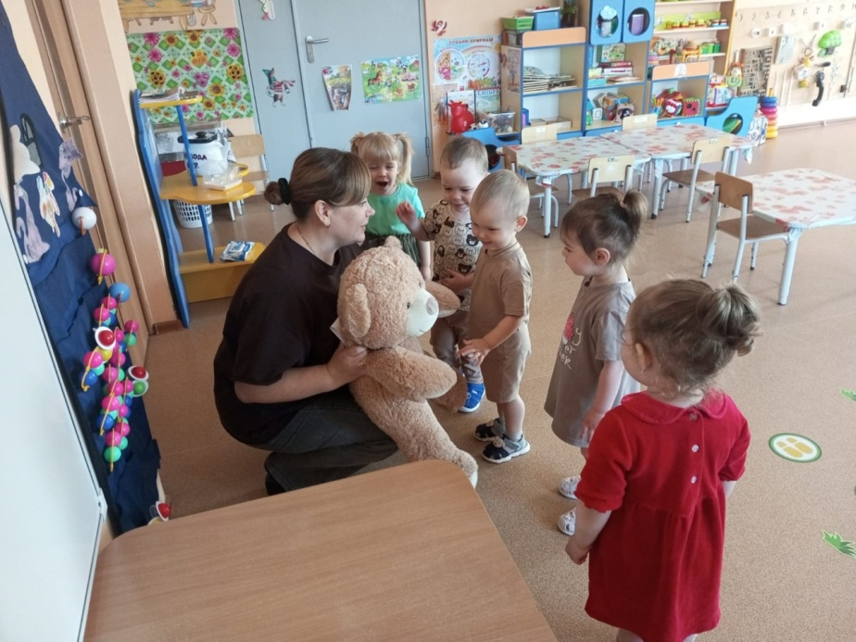**Приложения.**

